

08.00 น. รับท่านจากโรงแรมที่พัก เดินทางไปยังท่าเทียบเรือหาดนพรัตน์ ธารา
08.30 น. ลงเรือ Speed Boat
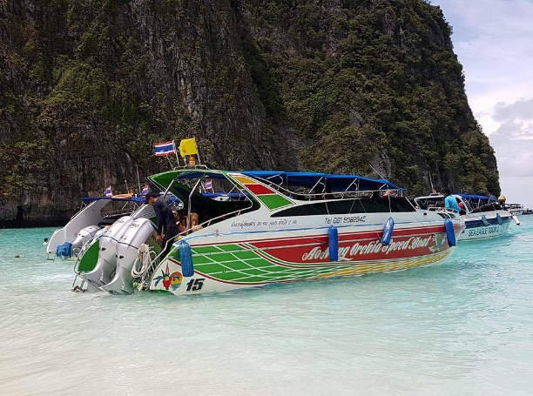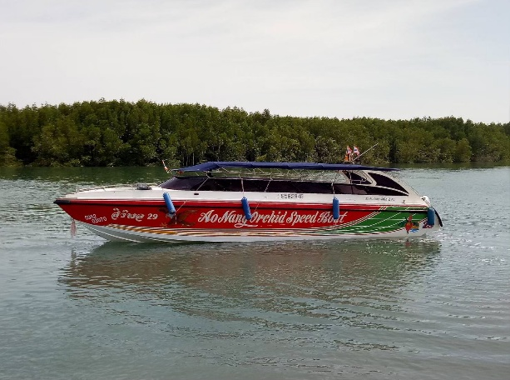

ล่องทะเลกระบี่โดยบนเรือมีไกด์มืออาชีพคอยให้คำแนะนำ และมีน้ำดื่ม ผลไม้ บริการ ออกเดินทาง
จากอ่าวนาง 45 นาที ถึงอ่าวมาหยา
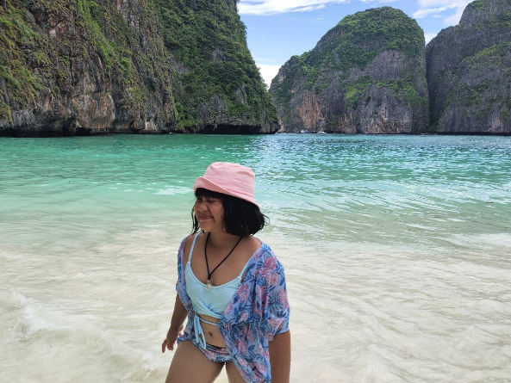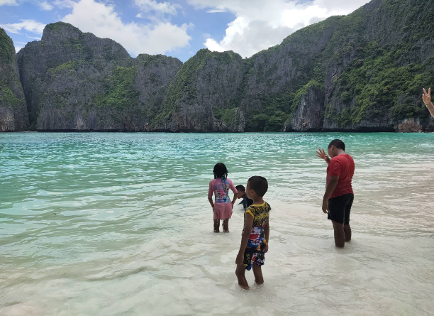
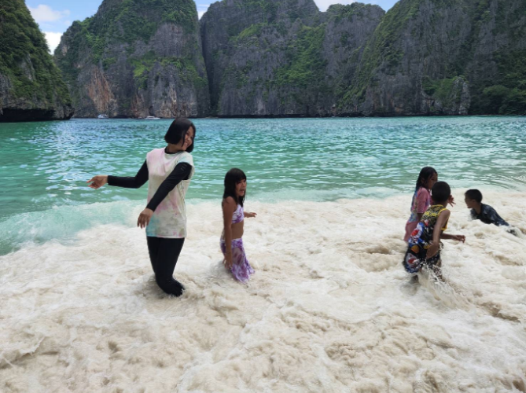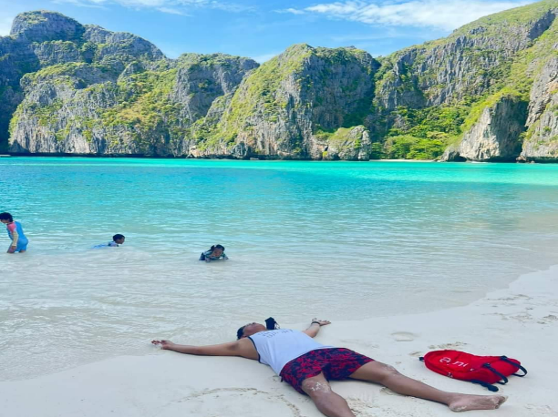

แวะถ่ายรูปสถานที่ถ่ายทำภาพยนต์ เดอะบีช ไปอ่าวโล๊ะซามะ
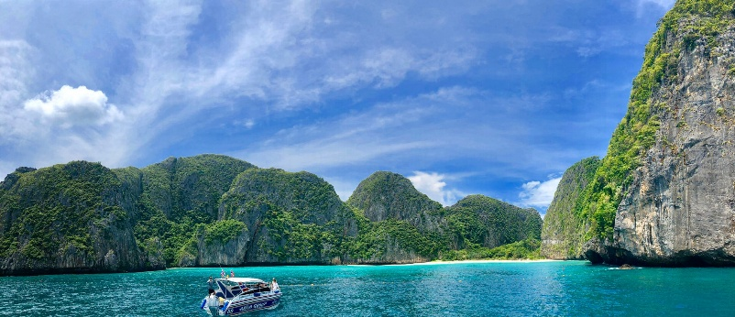
ลงเล่นน้ำชม ดอกไม้ทะเล และฝูงปลาการ์ตูน จากนั้นชมถ้ำไวกิ้ง สถานที่เก็บรังนกนางแอ่น
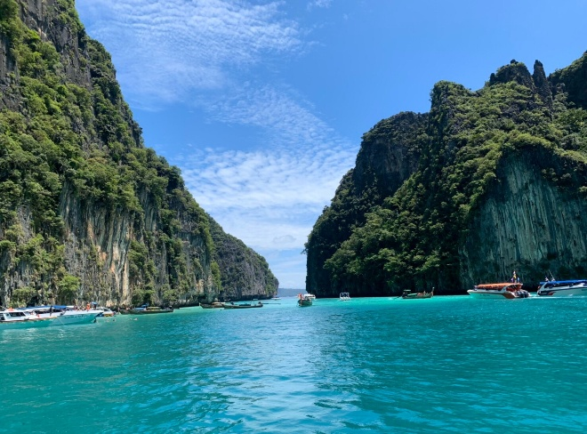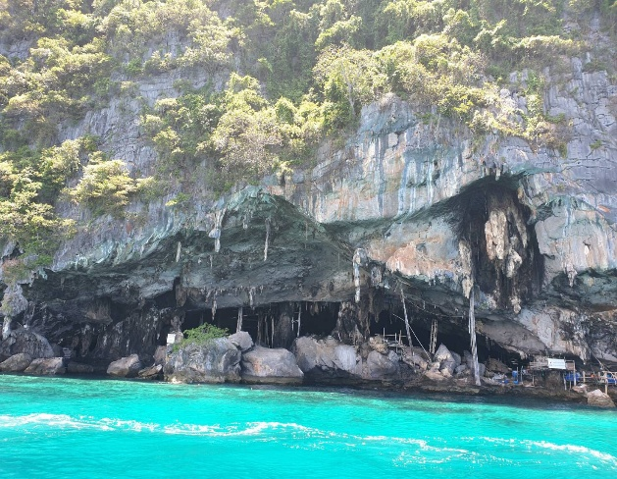
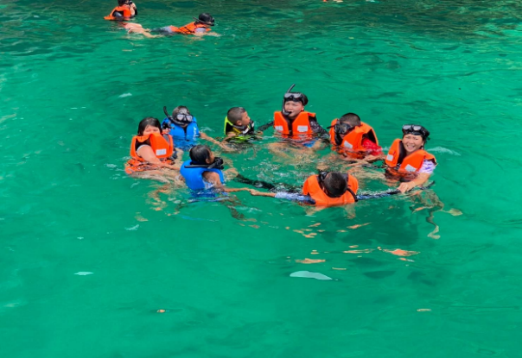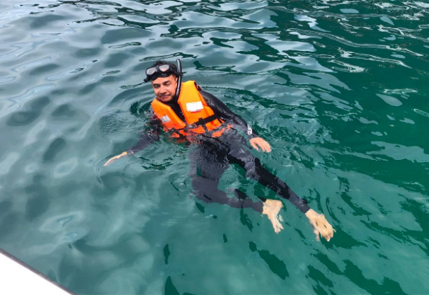
ออกเดินทางไปยังเกาะพีพีดอน
12.00 น. รับประทานอาหารกลางวัน (ทัวร์จัดเลี้ยง) แบบบุฟเฟ่ต์ บนเกาะพีพีดอน
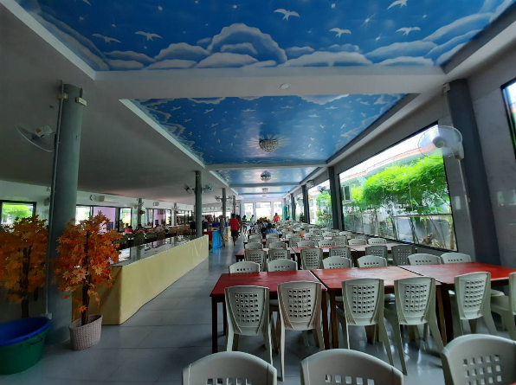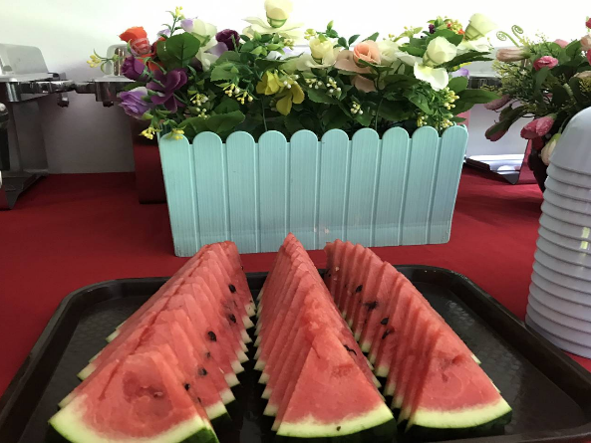
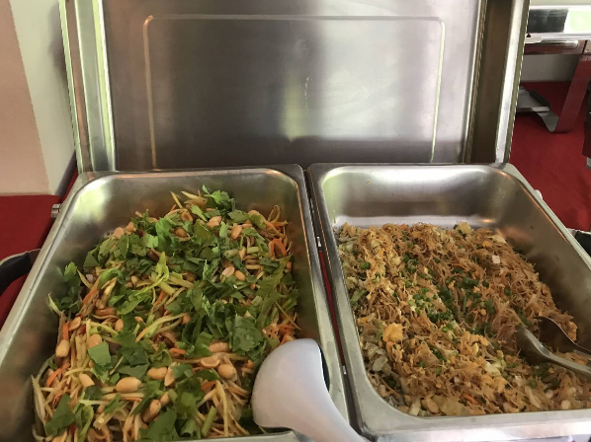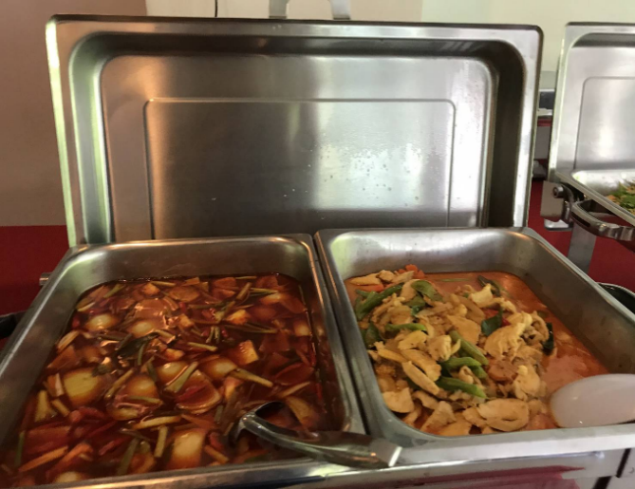
13.00 น. หลังอาหารให้ท่านเดินชมทิวทัศน์ความสวยงามของเกาะพีพีพร้อมซื้อของฝากของที่ระลึก
14.00 น. เชิญท่านลงเรืออีกครั้งไปดำน้ำกลางทะเลที่เกาะไผ่ ดูฝูงปลา ปะการังหลากสีสวยงามที่สุดในฝั่ง อันดามัน สมญานามดงปะการังแสนไร่ ให้ท่านเต็มอิ่มกับทะเลกระบี่
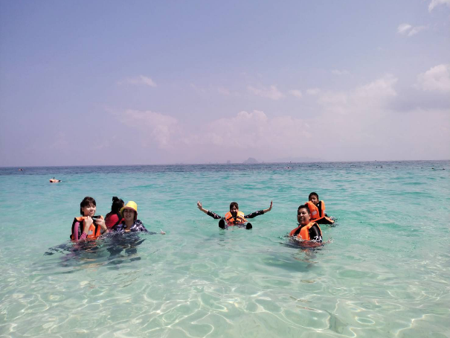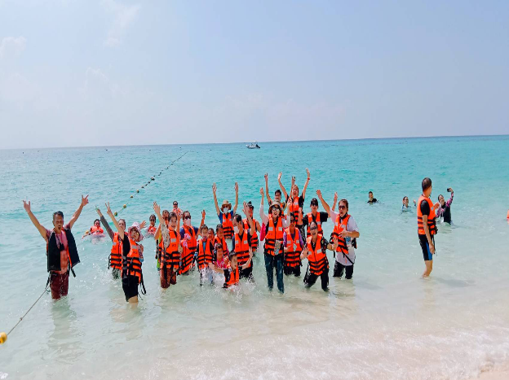
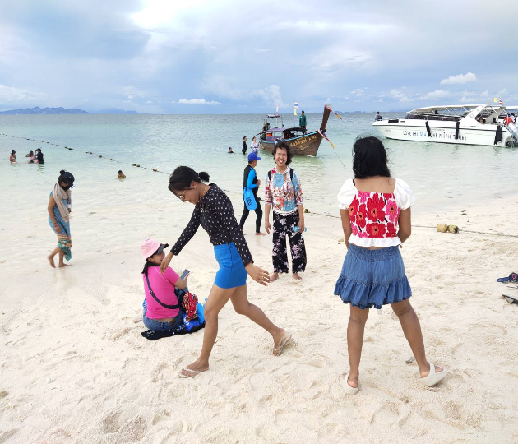
15.00 น. ออกเดินทางสู่ท่าเรือหาดนพรัตน์ธารา
16.00 น นำท่านกลับสู่โรงแรมที่พัก โดยสวัสดิภาพ พร้อมความประทับใจ

อัตราค่าบริการ เรือ Speedbaot
ผู้ใหญ่ท่านละ 1,700 บาท
เด็กอายุ 4 – 10 ขวบท่านละ 1,500 บาท
**ต่างชาติ เพิ่มท่านละ 400 บาท
*** โปรแกรมการท่องเที่ยวสามารถเปลี่ยนแปลงได้
ตามความเหมาะสมทั้งนี้ขึ้นอยู่กับสภาพดินฟ้าอากาศ ***

